|  |
| --- |
| ## Front matter lang: ru-RU title: “Презентация по лабораторной работе 8” author: “Желнов Алексей Николаевич” institute: “РУДН” date: 4 июня 2022 |
| ## Formatting toc: false slide_level: 2 theme: metropolis header-includes: - - ‘’ - ‘’ - ‘’ aspectratio: 43 section-titles: true |

# Цель работы

* Познакомиться с операцилнной системой Linux. Получить практические навыки работы с редактором vi, установленным по умолчанию практически во всех дистрибутивах

# Ход работы

### Задание 1

* Создал каталог с именем lab08-os

# Изображение 1



1

* Перешёл во вновь созданный каталог
* Вызвал vi и создал файл hello.sh

# Изображение 2



2

* Нажал клавишу i и ввёл следующий текст

# Изображение 3

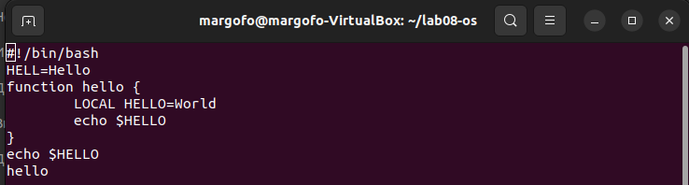

3

* Нажал клавишу Esc для перехода в командный режим после завершения ввода текста
* Нажал : для перехода в режим последней строки
* Нажал wq, а затем enter для сохранения текста и завершения работы

# Изображение 4

4

4

* Сделал мой файл исполняемым

# Изображение 5

5

5

### Задание 2

* Вызвал vi на редактирование файла командой vi hello.sh
* Установил курсор в конец слова HELL второй строки
* Перешёл в режим вставки и заменил на HELLO. Нажал Esc для возврата в командный режим.

# Изображение 6



6

# Изображение 7

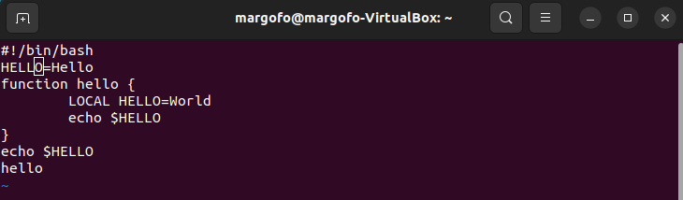

7

* Установил курсор на четвёртую строку и стёр слово LOCAL

# Изображение 8

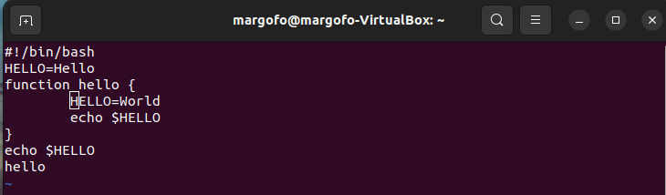

8

* Перешёл в режим вставки и набрал local, нажал Esc для возврата в командный режим

# Изображение 9

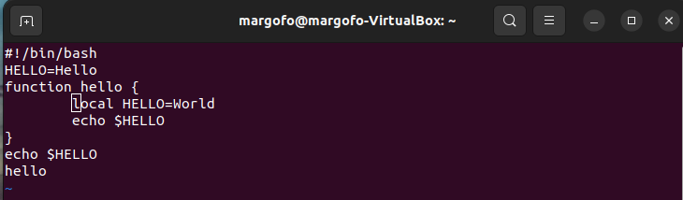

9

* Установил курсор на последнюю строку файла. Вставил после неё строку, содержащуюю текст echo $HELLO

# Изображение 10

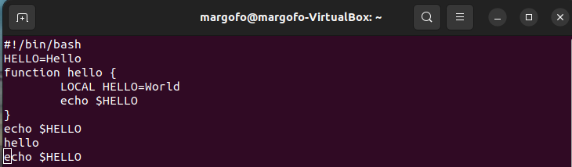

10

* Нажал Esc для перехода в командный режим
* Удалил последнюю строку (клавиши dd)

# Изображение 11

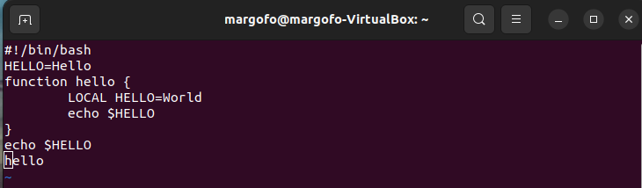

11

* Ввёл команду отмены изменений u для отмены последней команды

# Изображение 12

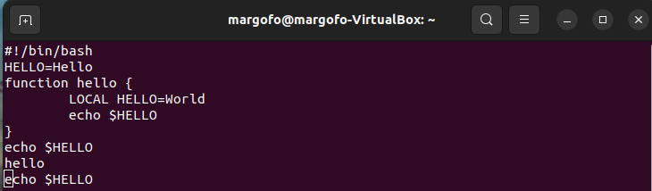

12

* Ввёл :wq для перехода в режим последней строки, записи произведённых изменений и выхода из vi

# Изображение 13

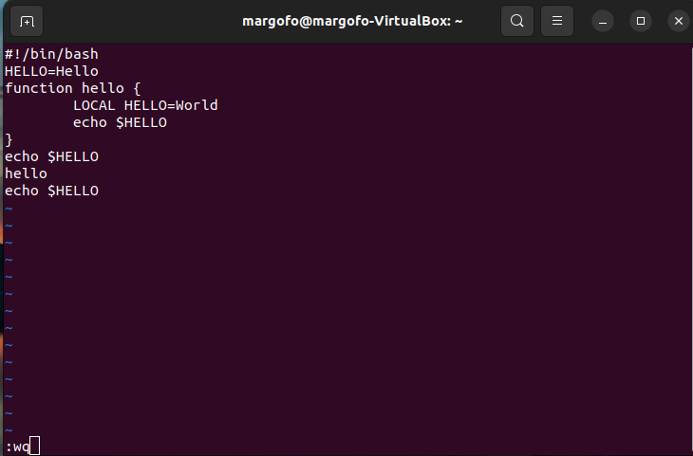

13

# Вывод

* Я познакомился с операционной системой Linux. Получил практические навыки работы с редактором vi, установленным по умолчанию практически во всех дистрибутивах.